Název: | Symboly Vánoc
Autor: | Markéta Rakoušová, Simona Šedá
1. stupeň / období: | 1. období (1. – 3. ročník) |  | 2. období (4. – 5. ročník)
Vzdělávací obor / tematický celek: | Člověk a jeho svět/Lidé a čas
Rozvíjená gramotnost: | čtenářská | digitální | matematická
Piktogramy: 45 minut, aktivita ve třídě, individuální práce, skupinová práce, pracovní list, práce s textem

Cíl činnosti: Žák se seznámí s vybranými symboly Vánoc, shrne a interpretuje obsah sdělení o vybraném symbolu, doplní na základě daných kritérií další vánoční symboly, které zná.
Pomůcky: jablko, svíčka, větvička smrku, borovice nebo jedle, obrázek jesliček, nahrávka vybrané koledy, přehrávač nebo PC s reproduktory, lepíky
Popis činnosti:
- Evokace: Hledání odpovědi na otázku, co je tématem dnešní hodiny. Učitel postupně vyndává z plátěného sáčku vybrané předměty (jablko, svíčka, větvička smrku, borovice nebo jedle, obrázek jesliček). Jako poslední nápovědu si děti poslechnou vybranou koledu. Žáci, kteří si myslí, že téma uhádli, ho zapíší na mazací tabulku. Učiteli to oznámí předem smluveným znamením, aby nerušili ostatní.
- Skládankové čtení: Žáci se rozdělí do 5 domovských skupin. Každý žák domovské skupiny obdrží jeden z pěti textů, vysvětlující význam 1 vybraného symbolu (adventní věnec, vánoční stromeček, krájení jablíčka, betlém, koleda). Následně se žáci z domovských skupin přesunou do expertních skupin, ve kterých pracují žáci se stejným textem. Text si společně přečtou, vyhledají v něm zásadní informace a diskutují o případných nejasnostech, tak, aby byli obsah textu schopni co nejlépe předat svým spolužákům z domovských skupin. Po 10 minutách se žáci vrátí do domovské skupiny a sdělí ostatním, co se o svém symbolu dozvěděli.
- Ověření znalostí: Žáci do pracovního listu vyplní ke každému z 5 symbolů, co si o něm zapamatovali.
- Alfa box: Každý žák dostane svou „knihovničku“ se 4 písmeny. Samostatně musí ke každému z písmen vymyslet alespoň jedno slovo, které se týká Vánoc a začíná daným písmenem.
- Po 5 minutách si najde spolužáky, kteří mají stejná písmena a slova si porovnají. Od každého písmene vyberou slovo, které považují za nejlepší a napíší ho na lepík. Lístek následně přilepí na tabuli do správného boxu (k danému písmenu).
- Reflexe: Při společné reflexi se učitel zaměří na využívané strategie práce s textem a sebehodnocení, např. Jak jste v expertní skupině postupovali, co jste udělali nejdříve, co potom? Bylo něco, čemu jste nerozuměli? Jak jste si s tím poradili? Jak jste spokojeni s tím, co jste si o symbolech Vánoc z domovských skupin zapamatovali? (pro rychlé sebehodnocení lze využít např. kelímkový semafor) Který spolužák vám nejvíce pomohl, čím?
Komentář z pohledu gramotnosti:
Čtenářská gramotnost je rozvíjena při práci s texty v expertních skupinách, kdy žáci vyhledávají důležité informace o daném symbolu Vánoc (ČG-1-2-04), porovnávají a propojují informace z textu a obrázku (ČG-1-2-02), společně diskutují o nejasnostech, shrnují, o čem text je, a interpretuj hlavní myšlenky jednoduchého textu svým spolužákům v domovských skupinách (ČG-1-2-06).
Možnosti individualizace a diferenciace výuky:
Individuální úpravou textů (např. zkrácením, zvýrazněním důležitých částí, nahrazením části textu obrázky) může učitel zjednodušit zadání úkolu žákům se speciálními vzdělávacími potřebami. Pro žáky nadané lze naopak požadavky navýšit a využít rozsáhlejší a komplexnější texty, nechat žáky pracovat s více texty najednou, zjištěné informace ověřit v dalších zdrojích apod.)
Důkazy o učení:
Žák s dopomocí ostatních vyhledá v textu důležité informace.
Žák srozumitelně interpretuje hlavní myšlenky textu spolužákům.
Žák si osvojí význam vybraných vánočních symbolů.

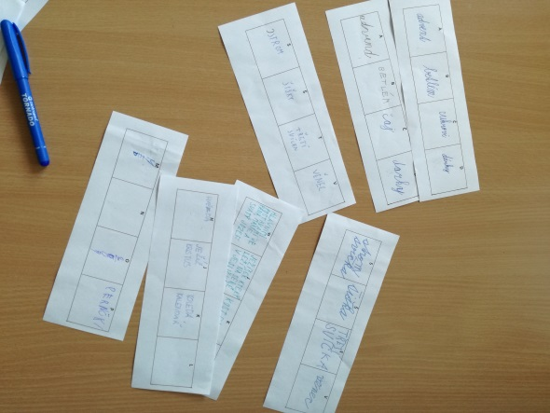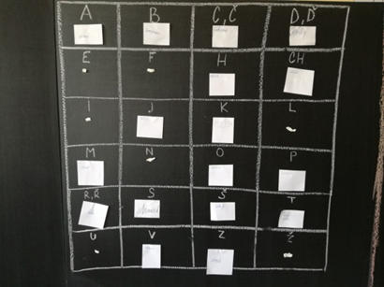
Postřehy z ověřování:
Pokud je žáků v některé domovské skupině méně, je třeba zajistit, aby skupina měla přístup k obsahu všech textů, i těch, se kterými žáci nepracovali. To lze zajistit např. tak, že po skončení práce v expertních skupinách si žáci shrnou obsah všech textů společně, nikoli jen v domovských skupinách.
Zdroje:
Fotografie: Pixabay, volné pro komerční užití.
Skládankové učení | Respekt nebolí. Úvodní stránka | Respekt nebolí [online]. Dostupné z: http://www.respektneboli.eu/pedagogove/archiv-metod/skladankove-uceni
Historie a význam koled | Veselé Vánoce!!. Úvod | Veselé Vánoce!! [online]. Copyright © 2013 [cit. 12.10.2020]. Dostupné z: http://www.vesele-vanoce.wbs.cz/Historie-a-vyznam-koled.html
Fotografie z ověřování: Markéta Rakoušová
Další doporučené zdroje:
Tradice vánočního stromku - ČT edu - Česká televize. Hlavní stránka - ČT edu - Česká televize [online]. Copyright © [cit. 08.12.2020]. Dostupné z: https://edu.ceskatelevize.cz/video/3122-tradice-vanocniho-stromku
Naše tradice: Štědrý den — Česká televize. Česká televize [online]. Copyright © [cit. 08.12.2020]. Dostupné z: https://www.ceskatelevize.cz/porady/10519120758-nase-tradice/212562260400004-stedry-den/

Přílohy: Symboly Vánoc, pracovní list, Alfa box
Symboly Vánoc
Adventní věnec  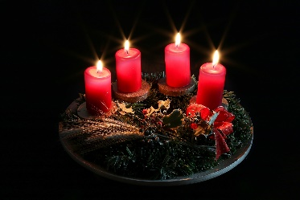 | Adventní věnec symbolizuje 4 týdny čekání na Vánoce a patří asi k neznámějším a nejoblíbenějším tradicím, které se dodržují ve většině domácností. Zpravidla je vyrobený z větví zelených jehličnanů a může být zavěšený na dveře nebo ozdobený svíčkami a položený na stole.
Vánoční stromeček  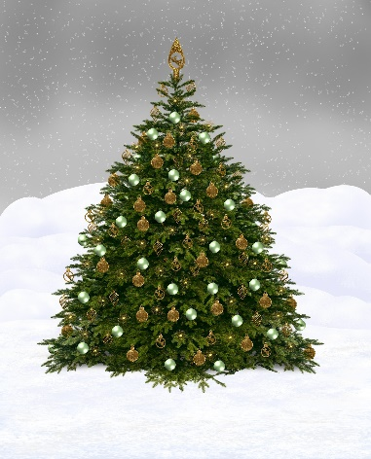 | Bez vánočního stromku si Štědrý den představit neumíme. Tento zvyk se v českých domácnostech začal velmi pomalu zabydlovat až během devatenáctého století, nejdříve pouze v bohatých měšťanských rodinách. Předchůdci dnešních vánočních stromků byly tzv. chvojky. Tyto vršky stromků se věšely nad stůl obráceně, tedy špičkou dolů a zdobili se sušeným ovocem, tradičním pečivem nebo ořechy.
Rozkrojené jablíčko  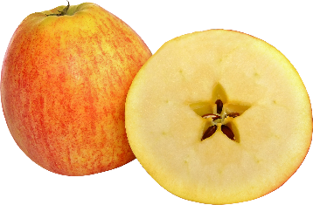 | Tradici s rozkrojeným jablíčkem zná snad každý. Po štědrovečerní večeři si můžete rozkrojit jablko napříč, tedy kolmo na stopku. Pokud ve svém jablíčku naleznete pěticípou hvězdičku, radujte se, budete mít celý příští rok štěstí a hodně zdraví.
Betlém  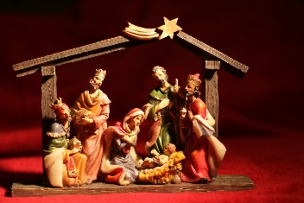 | Betlém se staví první adventní neděli nebo až na Štědrý den. Uprostřed je chlév s jesličkami s Marií, Josefem a Ježíškem, v pozadí obvykle stojí osel a vůl, kteří Ježíška zahřívají svým dechem. Nad chlévem visí betlémská hvězda (kometa) a anděl. Šestého ledna se přidají k zástupu směřujícímu do Betléma figurky tří králů.
Vánoční koleda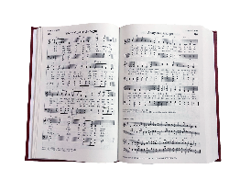 | Každým rokem obcházeli o Vánocích dospělí koledníci i děti vesnici či město a zpívali koledy. Kromě přání všeho dobra, zdraví, štěstí, požehnání, hojné úrody na poli, množství dobytka ve chlévě opěvují koledy zimní čas, cestu do Betléma, narození Ježíše a starost o jeho život.
Pracovní list: Co jsem si zapamatoval

Jméno žáka:
Třída:

Adventní věnec

Vánoční stromeček
Rozkrojené jablíčko
Betlém

Vánoční koleda

Alfa box
A | G | L | S  Š
B | H | M | T  Ť
E | CH | N  Ň | U
D  Ď | I | O | V
C  Č | J | P | Z
F | K | R  Ř | Ž

